Spring Batch参考文档

一、Spring Batch介绍
企业领域中的许多应用程序都需要批量处理，以在关键任务环境中执行业务操作。这些业务包括:
（1）在没有用户交互的情况下，对大量信息进行最有效的自动化、复杂处理。这些操作通常包括基于时间的事件(如月末计算、通知或通信)。
（2）定期应用复杂的业务规则，对非常大的数据集进行重复处理(例如，保险利息确定或调整费率)。
（3）将从内部和外部系统接收的信息集成到记录系统中，这些信息通常需要格式化、验证和事务性处理。批处理用于企业每天处理数十亿笔交易。

Spring Batch是一个轻量级的、全面的批处理框架，旨在开发对企业系统的日常操作至关重要的健壮的批处理应用程序。Spring Batch构建在Spring框架的特性之上，这些特性是人们所期望的(生产力，基于pojo的开发方法和通用的易用性)，同时使开发人员在必要时更容易访问和利用更高级的企业服务。Spring Batch不是一个调度框架。有许多优秀的企业调度器(如Quartz、Tivoli、Control-M等)在商业和开放源码领域中都可用。它用于与调度器协同工作，而不是替换调度器。
Spring Batch提供了可重用的功能，这些功能在处理大量记录时非常重要，包括日志记录/跟踪、事务管理、作业处理统计、作业重启、跳过和资源管理。它还提供了更先进的技术服务和特性，通过优化和分区技术支持特大容量和高性能批处理作业。Spring Batch既可以用于简单的用例(如将文件读入数据库或运行存储过程)，也可以用于复杂的、高容量的用例(如数据库之间大量数据的迁移和转换等)。大容量批处理作业可以以高度可伸缩的方式利用框架来处理大量信息。

1.1 背景

1.2 使用场景
一个典型的批处理程序：
（1）从数据库、文件或队列中读取大量记录。
（2）以某种方式处理数据
（3）以修改后的形式回写数据。

Spring Batch自动化了这些基本的批处理迭代，提供了作为一个集合处理类似事务的能力，通常是在没有任何用户交互的脱机环境中。批处理作业是大多数IT项目的一部分，Spring Batch是唯一一个提供健壮的、企业级解决方案的开源框架。

业务场景
（1）周期性提交批处理
（2）并行批处理：一项作业的并行处理
（3）分阶段的，企业消息驱动的处理
（4）大量的并行处理
（5）失败后手动或计划的重新启动
（6）相关步骤的顺序处理(扩展到工作流驱动的批处理)
（7）部分处理:跳过记录(例如，回滚时)
（8）全批处理，适用于批处理规模较小或现有存储过程/脚本的情况

1.3 Spring批处理架构
Spring批处理的设计考虑到了可扩展性和不同的终端用户群。下图显示了支持终端用户开发人员的可扩展性和易用性的分层架构。
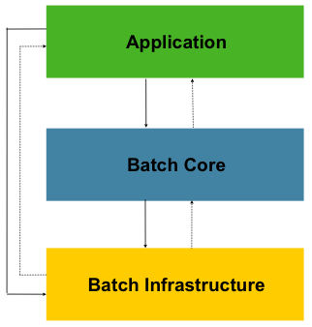

1.4 批处理的一般原则和指南

1.5 批处理策略

二、Spring Batch 4.3新特性

三、批处理的领域语言

四、配置和运行作业

五、配置步骤

六、 ItemReaders和ItemWriters

七、项目处理

八、扩展和批处理

九、重复

十、重试

十一、单元测试

十二、通用批处理模式

十三、JSR-352支持

十四、Spring Batch集成

十五、监控以及指标

附件A：ItemReaders and ItemWriters列表

附件B：元数据模式

附件C：批处理和事务

附件D：术语表

